让步法证明“孪生质数猜想”
张奎福
（吉林省松原市长岭县巨宝山镇 131533）

摘要：
参照埃拉托塞尼（Eratosthenes,公元前275～194）筛法，讨论n mod p，让步计算Z(x；s)的保守函数，求得“1-1”定理，证出“孪生质数猜想”成立。
关键词：
孪生质数猜想，波利尼亚克。

⒈符号：
p│m m mod p=0
p⊥m m mod p≠0
pP p是质数
nN n是自然数
i∉P i不是质数
x→∞ x趋近于无穷大
t在（a,b）区间 a<t<b
（a,b）区间跨度 b-a
f(x)～y(x) 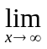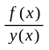=1
#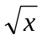 小于的最大奇数
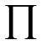 乘积
 求和

Z(x；s) 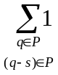

⒉定义:
若qP且(q-s)P，则q是s的“1-1”，x以内有Z(x；s)个。

⒊猜想:
任一偶数s的“1-1”都有无穷多。
1849年阿尔方德波利尼亚克（Alphonse de Polignac1817～1890）提出：差为任一偶数的质数对都有无穷多。

⒋准备：

若q>1，且q的正因数只有1及q，则qP，否则q∉P。

若整数a>1，则 a的除1以外最小正因数qP，并且当a是合数时，q≤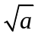。
若nN，则n mod p有p个可能值。
∵连续p个自然数n的n mod p互不同值
∴每个n mod p可能值对应的自然数n各占全体自然数N的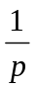 ①

⒌让步法：
对于不确定因素，先使函数值更小，加数乘数用最小值，减数除数用最大值。

⒍证明：
设x>s²，偶数s<，2<奇数(q-s)<奇数q<x，
∵小于x的合数具有小于的质数因子，且奇数的因子必是奇数，2<奇质数。
∴设2<p<，pP
恒有p⊥q(q-s)时，qP且(q-s)P
即q是s的“1-1”，q在（+s，x）区间
（+s，x）区间跨度为x--s>x-2 ②
当p⊥q(q-s)时
∵p⊥q，∴q mod p≠0 ③
∵p⊥(q-s)，∴q mod p≠s mod p ④
当p⊥s时，s mod p≠0
由①③④知：q mod p有(p-2)个可能值 ⑤
当p│s时，s mod p=0
由①③④知：q mod p有(p-1)个可能值 ⑥
∵当(p+s)P时，(p+s)也是s的“1-1” ⑦
由②⑤⑥⑦知：x>s²时，x以内偶数s的“1-1”有Z(x；s)个
Z(x；s)= 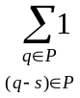～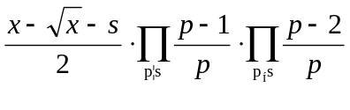+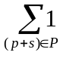
∵≥0，∴让步得
Z(x；s)≥=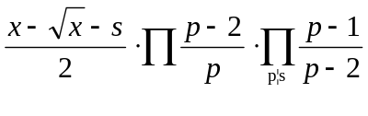
∵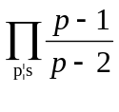≥1，∴让步得
Z(x；s)≥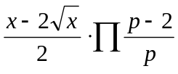=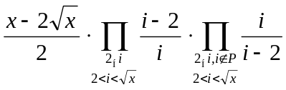
∵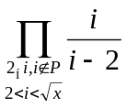≥1，∴让步得
Z(x；s)≥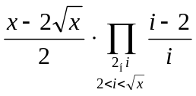=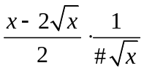
∵#<，∴让步得
Z(x；s)≥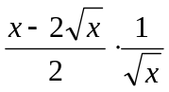=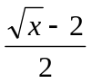=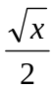-1
“1-1”定理：x>s²时，x以内偶数s的“1-1”有Z(x；s)≥ -1个。

⒎结论：
当x→∞时
∵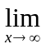 Z(x；s)≥-1→∞
∴有任一偶数s的“1-1”都有无穷多，
即“孪生质数猜想”成立。

参考文献:
[1][加]R.K.盖伊.数论中未解决的问题[M].北京:科学出版社,2003:29-34.
[2]洪伯阳.整数的性质及其应用[M].武汉:湖北教育出版社,1983:31-39.
[3]闵嗣鹤,严士健.初等数论[M].北京:人民教育出版社,1982:194-198.
[4]熊全淹.初等整数论[M].武汉:湖北人民出版社,1982:16-27.
[5]张奎福.速证“孪生质数猜想”[J].数理化解题研究, 2018(18).

